SVEUČILIŠTE U ZAGREBU
FAKULTET ELEKTROTEHNIKE I RAČUNARSTVA
ZAVOD ZA ELEKTRONIČKE SUSTAVE I OBRADBU INFORMACIJA

PROJEKT IZ PREDMETA
RAČUNALOM PODRŽANO PROJEKTIRANJE ELEKTRONIČKIH UREĐAJA

IGRA "JEDNORUKI BANDIT"

Student/ica: Hrvoje Harcet
JMBAG: 0036447920

Zagreb, DATUM PREDAJE

Sadržaj
1. Područje primjene i namjena sklopovlja 2
2. Blok shema 3
3. Električka shema 4
4. Opis rada 5
5. Tehnički podaci 6
6. Uputstvo za uporabu 7
7. Sastavnica 8
8. Položajni nacrt komponenata 10
9. Nacrt tiskanih veza 11
10. Plan bušenja 13

Područje primjene i namjena sklopovlja

Igra "JEDNORUKI BANDIT" (eng. "One-armed bandit") je stroj za kockanje u kockarnici. To je najpopularnija igra u kockarnicama diljem svijeta. Ime je dobila zbog svog izgleda (mehanička ruka) i razloga što bi igrači nakon igre ostali bez novaca (bandit).
Pokreće se pritiskom na odgovarajuću tipku na panelu stroja ili povlačenjem mehaničke poluge (jedna ruka).Zatim se počinju okretati tri ili više rola koje na sebi sadrže određen broj različitih simbola.Cilj igre je "izvući" novac iz stroja.Igrač je pobijedio ako se sve role zaustave na istom simbolu koje su igraču vidljive sa prednje strane stroja.

Blok shema
BROJILA

BROJILO (0-7)

BROJILO (0-7)

BROJILO (0-7)

OSCILATOR 1

DEKODER

OSCILATOR 2

ZVUČNIK
SKLOP ZA KAŠNJENJE

TIPKALO

PRIKAZ 1

PRIKAZ 2

PRIKAZ 3

POKRETANJE /
ZAUSTVLJANJE BROJILA

Električka shema
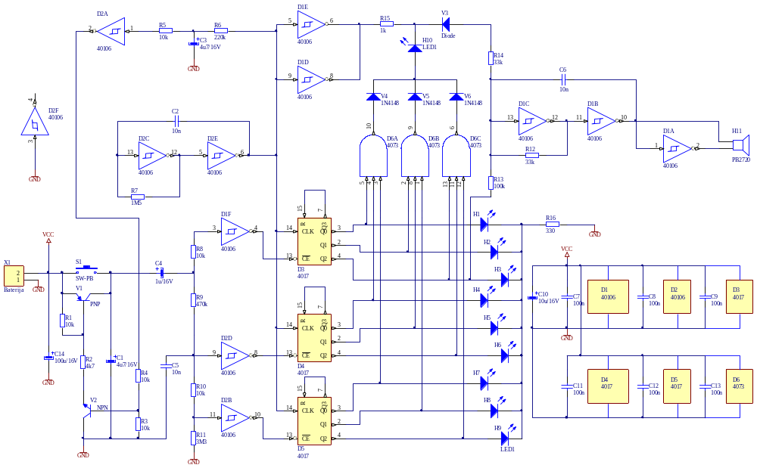

Opis rada
Izvor energije je baterija od 9V.Pritiskom tipkala (S1) kratko se spaja emiter i kolektor PNP tranzistora (BC557) i time propusno polariziramo PN spojeve tranzistora koji onda propušta struju iz izvora.Radna točka tog tranzistora definirana je otpornicima R1 i R2.Kondenzator C1 služi za filtriranje valovitosti napona napajanja.Kondenzatori C7, C8 i C9 osiguravaju zalihu naboja za brze strujne "šiljke".

Signal koji dolazi na invertore N2, N10, N11 (40106) je više ili manje zakašnjen s obzirom na vremensku konstantu definiranu RC članovima koji se sastoje od kondenzatora C4 i C5 te otpornika R8, R9, R10, R11.Navedeni elementi su spojeni tako da signal na invertoru N2 prvi postane aktivan,zatim na drugom invertoru (N10) te na zadnjem(N11).Izlazi invertora spojeni su svaki na jedno brojilo impulsa (4017), i to na CE (chip enable ulaz).Impulsi koji se broje dovode se na ulaz svakog od brojila iz oscilatora kojeg čine kondenzator C2, otpornik R7 te dva invertora N12 i N9.Zbog signala koji ne dolaze u isto vrijeme na ulaze brojila,prvo počne brojati prvo brojilo (4017), nakon njega drugo brojilo (4017) i na kraju treće brojilo (4017) kojim se postiže pseudoslučajni izlaz na kraju ciklusa.Izlaz Q3 svakog brojila spojen je na njegov RESET ulaz čime se ograničava brojilo na vrijednosti izlaza od 0 do 7 (u binarnom obliku).
Na izlaze Q2,Q1 i Q0 svakog brojila spojene su LED diode (D1 do D9) kojima se signalizira stanje izlaza pojedinog brojila.Preko otpornika R16 su diode spojene na masu i njime ograničavamo struju dioda.Ti izlazi predstavljaju ulazne signale za dekoder koji se sastoji od triju logičkih I vrata sa tri ulaza; N13, N14, N15 (4073) te tri diode; D3, D4, i D5.Ako su izlazi svakog od brojila isti na izlazu iz dekodera će se pojaviti visoka razina koja je signalizirana sa LED diodom D10.Signalizacija te diode ovisi o razini napona na katodi koja mora biti niža od izlaza dekodera.Signalizacija može proraditi tek kada je brojanje gotovo, tada izlazi invertora N3 i N4 postaju niski, i ukoliko je izlaz dekodera "1", LED se pali.Invertori N3 i N4 su spojeni u paralelu zbog veće struje koje trebaju preuzeti iz strujnog kruga.

Izlaz sklopa čini zvučnik (Bz1) koji je spojen na izlazni oscilator.Taj oscilator se sastoji od kondenzatora C6, otpornika R12 te dva invertora; N5 i N6.Preko otpornika R13 koji je spojen na izlaz Q2 prvog brojila (4017) i otpornika R14 osigurava se visoka razina da bi na aktivnom izlazu dekodera imali nižu naponsku razinu koja bi osigurala da dioda D1 propušta struju i da na izlazu zvučnika dobijemo odgovarajući zvuk.

Izlaz invertora N2 spojen je na sklop za kašnjenje.Sklop za kašnjenje se sastoji od otpornika R5 i R6, kondenzatora C3 i invertora N7.Naponska razina izlaznog signala sklopa za kašnjenje dolazi na bazu NPN tranzistora (BC547) podjeljena sa naponskim djelilom koje čine otpornici R3 i R4.Time dobivamo propusne PN spojeve u tranzistoru.To uzrokuje mjenjanje napona baze PNP tranzistora odnosno on će opet provest struju iz izvora.Na taj način tranzistori održavaju napajanje sklopa do sljedeće igre.

Tehnički podaci

Ulazi:
● X1-1 masa, X1-2 napajanje 9 V
- Ulazna struja oko 30 mA
● S1- tipkalo ili mehanička poluga koja ima funkciju tipkala

Izlazi:
● H1 do H10 – signalne LED diode
- Napon : 0 – 5 V
● H11- konektor za zvučnik
- Napon : 0 – 5 V

Napajanje:
● Istosmjerno baterijsko : baterija 9V / 565mAh

Temperaturno područje rada:
● 0 - 70 ºC

Kučište:
● Ugradnja: pričvrstiti pločicu vijcima na kučište
● Dimenzije: 109mm x 62mm

Digitalni sklopovi:
● Dekadno brojilo (4017) :
- Logička porodica : CMOS
- Vrijeme porasta : 20 ns
● Schmittov okidni sklop (40106) :
- Logička porodica : CMOS
- Vrijeme porasta : 20 ns

● Trostruka troulazna "I" vrata (4073) :
- Logička porodica : CMOS
- Vrijeme porasta : 20 ns

Uputstvo za uporabu

NAPOMENA: Kako biste ispravno instalirali te se jednostavno služili ovim uređajem, molim Vas da prije korištenja pažljivo pročitate ovu uputu.

Priprema uređaja:
-Spojiti bateriju od 9V na konektor X1 na pločici
- Spojiti zvučnik ili buzzer na konektor H11 na pločici

Uputstvo za rukovanje:
- Igra se pokreće povlačenjem mehaničke poluge ili prtiskom na tipkalo nakon čega se na prkaznicima može vidjeti postignuti rezultat
- Ne uključujte tipkalo dok se prethodna igra ne završi
- Ne koristite uređaj na mjestima na kojima postoji mogućnost od izlaganja tekućinama
- U slučaju kvara obratite se ovlaštenom servisu ili stručnoj osobi

Uputstvo za održavanje:
- Nakon određenog broja sati rada potrebno je zamjeniti bateriju

Sastavnica

Redni broj | Oznake komponenata | Opis komponente | Kuciste | Proizvodjac | Katalog dobavljaca | Kataloski broj | Kolicina
1 | D3, D4, D5 | Dekadno brojilo | DIP-16 | - | Chipoteka | 0000401702 | 1
2 | D1, D2 | Invertor | DIP-14 | - | Chipoteka | 0004010601 | 1
3 | D6 | AND vrata | DIP-14 | - | Chipoteka | 0000407301 | 1
4 | V1 | PNP tranzistor BC557 | TO-92 | FAIRCHILD SEMICONDUCTOR | Farnell | 1467882 | 1
5 | V2 | NPN tranzistor BC547 | TO-92 | FAIRCHILD SEMICONDUCTOR | Farnell | 1467870 | 1
6 | V3 | Dioda 1N4454 | DO-35 | FAIRCHILD SEMICONDUCTOR | Farnell | 1700796 | 1
7 | V4, V5, V6 | Dioda 1N4148 | DO-35 | NTE ELECTRONICS | Farnell | 1611492 | 1
8 | H1, H2, H3, H4, H5, H6, H7, H8, H9, H10 | LED dioda | LED-1 | - | Chipoteka | 1980019001 | 10
9 | R1, R3, R4, R5, R8, R10 | Otpornik metalfilm  10k /0,6 W , ± 1% | AXIAL-0.4 | - | Chipoteka | 2210074001 | 6
10 | R2 | Otpornik 4k7 / 0.25W, ± 5% | AXIAL-0.4 | TYCO ELECTRONICS / NEOHM | Farnell | 1265077 | 1
11 | R11 | Otpornik 3M3 / 0.25W, ± 5% | AXIAL-0.4 | TYCO ELECTRONICS / NEOHM | Farnell | 1265096 | 1
12 | R7 | Otpornik 1M5 / 0.25W, ± 5% | AXIAL-0.4 | TYCO ELECTRONICS / NEOHM | Farnell | 1265094 | 1
12 | R9 | Otpornik 470k / 0.25W, ± 5% | AXIAL-0.4 | TYCO ELECTRONICS / NEOHM | Farnell | 1265091 | 1
13 | R6 | Otpornik 220k / 0.25W, ± 5% | AXIAL-0.4 | TYCO ELECTRONICS / NEOHM | Farnell | 1265087 | 1
14 | R15 | Otpornik 1k /0.25W, ± 1% | AXIAL-0.4 | MULTICOMP | Farnell | 9341102 | 1
15 | R12, R14 | Otpornik 33k / 2W, ± 5% | AXIAL-0.4 | MULTICOMP | Farnell | 489773 | 2
16 | R13 | Otpornik 100k / 0.25W, ± 1% | AXIAL-0.4 | MULTICOMP | Farnell | 9341129 | 1
17 | R16 | Otpornik 330R /0.25W, ± 5% | AXIAL-0.4 | TYCO ELECTRONICS | Farnell | 3278153 | 1
18 | C1 | Elektrolitski kondenzator  4u7 /16V ± 20% | CAPPR2-5x6.8 | MULTICOMP | Farnell | 1236656 | 2
18 | C1, C3 | Elektrolitski kondenzator  4u7 /16V ± 20% | CAPPR2-5x6.8 | MULTICOMP | Farnell | 1236656 | 2
19 | C4 | Elektrolitski kondenzator 1u/16V ± 20% | CAPPR2-5x6.8 | MULTICOMP | Farnell | 1236655 | 1
20 | C10 | Elektrolitski kondenzator  10u /16V ± 20% | CAPPR2-5x6.8 | MULTICOMP | Farnell | 8766894 | 1
21 | C2, C5, C6 | Kondenzator 10n | RAD-0.1 | MULTICOMP | Farnell | 1216432 | 3
22 | C7, C8, C9, C11, C12, C13 | Blokadni kondenzator keramicki 100n | RAD-0.1 | KEMET | Farnell | 1702665 | 6
23 | X1 | Konektor za bateriju | HDR1X2 | KEYSTONE | Farnell | 1040801 | 1
24 | S1 | Tipkalo | SPST-2 | CARLING TECHNOLOGIES | Farnell | 1206168 | 1
25 | H11 | Zvucnik | PIN2 | - | Chipoteka | 8070200031 | 1

Položajni nacrt komponenata
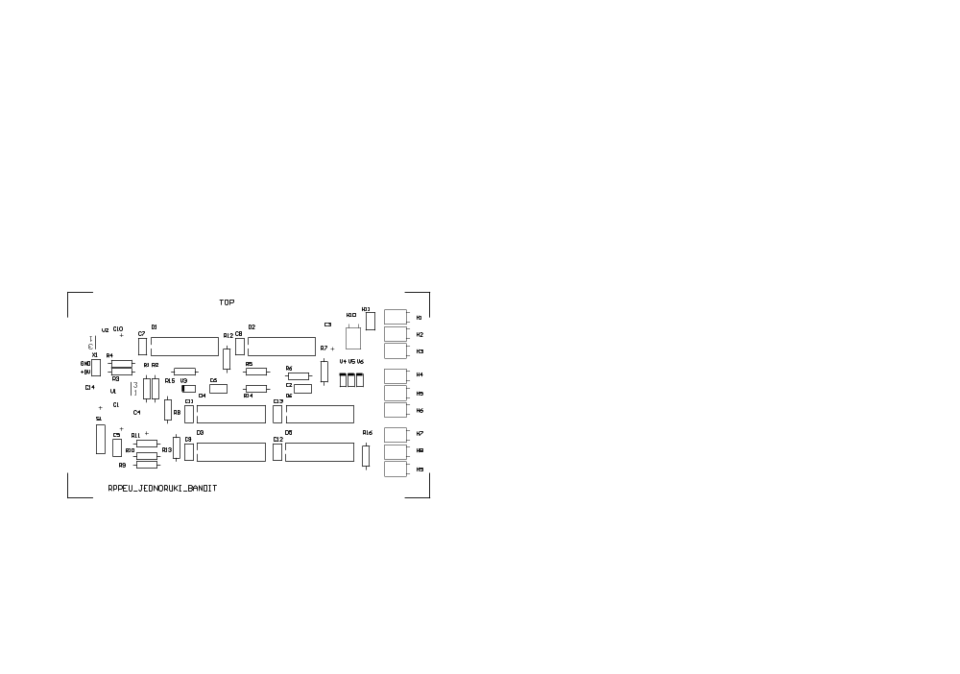

Nacrt tiskanih veza
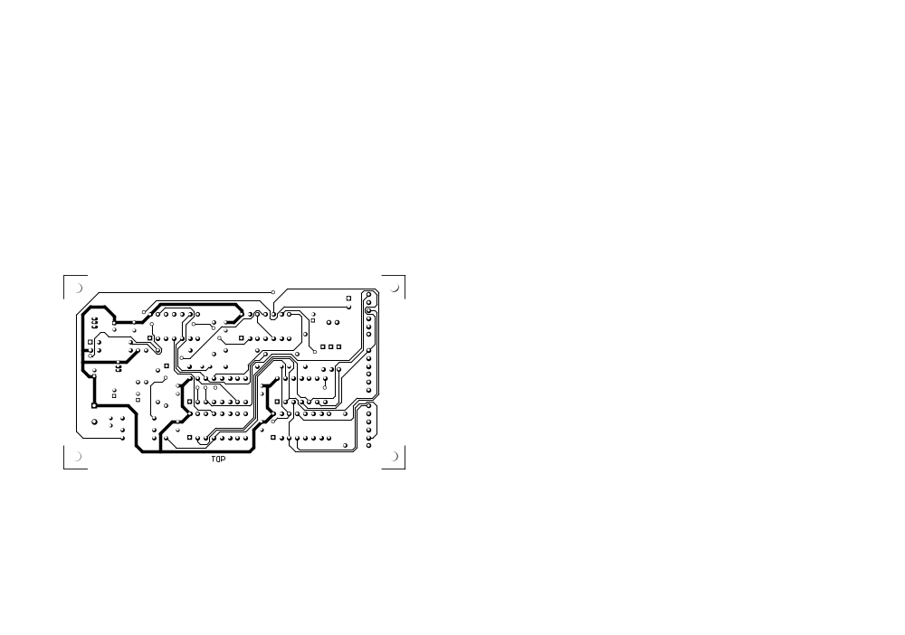

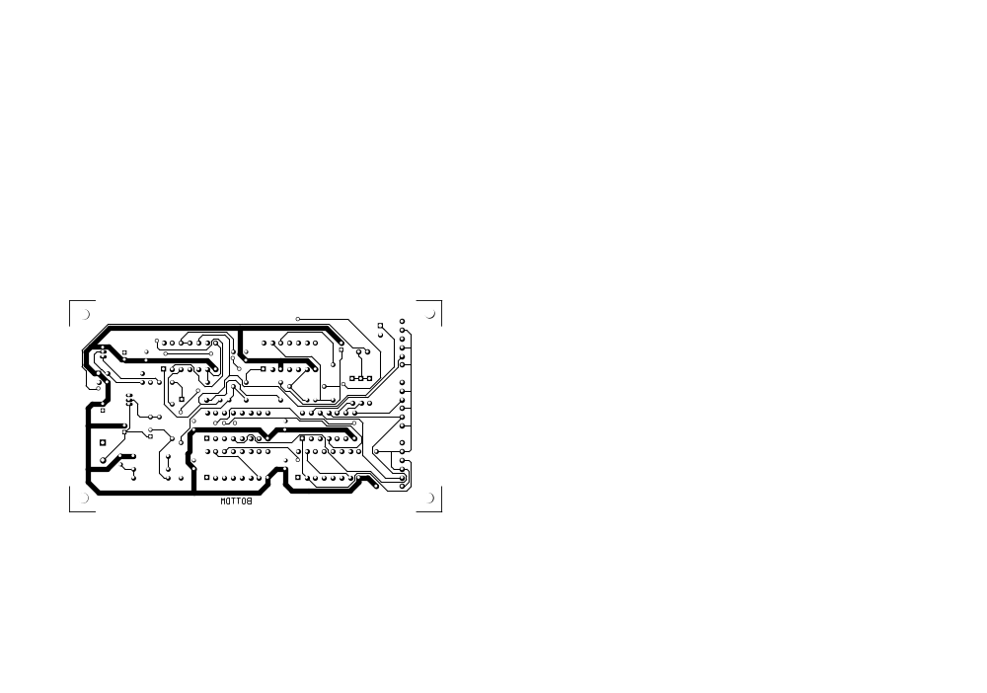

Plan bušenja

